Pomysł na prezent dla rodziców na 30 rocznicę ślubu - co kupić?
W naszym artykule znajdziesz pomysł na prezent dla rodziców na 30 rocznicę ślubu. Szukasz inspiracji? Zapoznaj się zatem z treścią naszego blogposta i wybierz odpowiedni upominek dla rodziców.

Pomysł na prezent dla rodziców na 30 rocznicę ślubu - nasze propozycje
Zastanawiając się jaki pomysł na prezent dla rodziców na 30 rocznicę ślubu wybrać skorzystaj z naszych podpowiedzi zawartych w artykule, zainspiruj się i podaruj rodzicom piękny upominek!
Co kupić rodzicom na rocznicę ślubu?

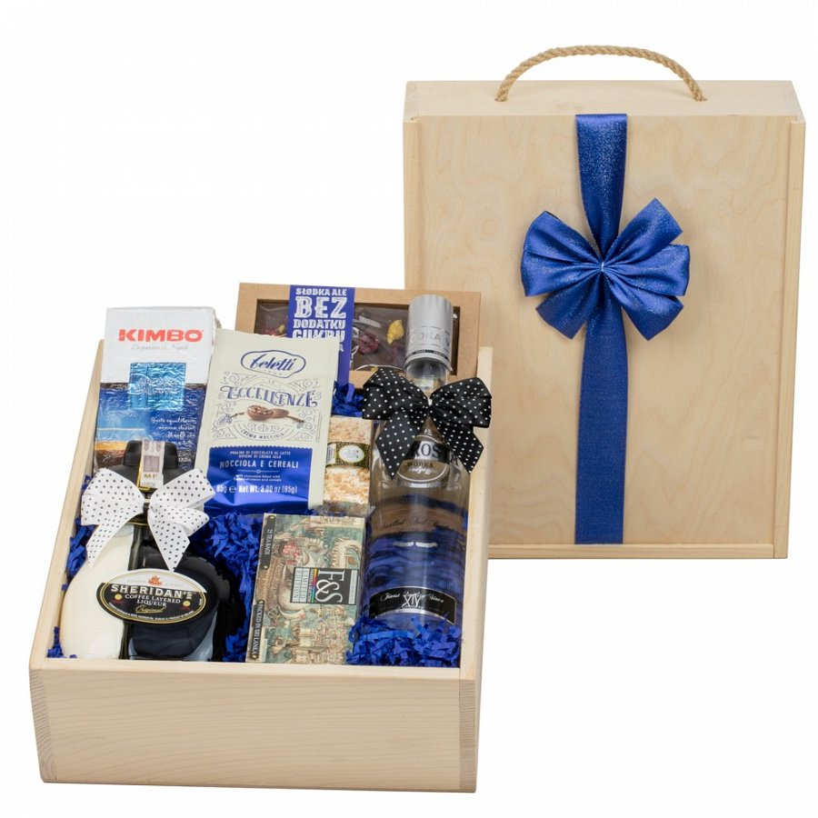
W życiu rodzinnym każdego z Nas pojawia się wiele wydarzeń podczas których obdarowujemy się prezentami. Zaliczyć do nich można urodziny członków rodziny, komunie, wesele, chrzciny czy też wszelkiego rodzaju rocznice. Jeśli zbliża się rocznica 50 urodzin Twojego rodzica, urodziny Babci czy Dziadka, wesele lub inna okoliczność, z pewnością szukasz odpowiedniego prezentu dla bliskiej osoby. Pomysł na prezent dla rodziców na 30 rocznicę ślubu - jaki wybrać?

Pomysł na prezent dla rodziców na 30 rocznicę ślubu
Jeśli potrzebny Ci unikatowy pomysł na prezent dla rodziców na 30 rocznicę ślubu dobrą opcją będzie skorzystanie z usług firmy Kosze Okazjonalne. Firma prowadzi sklep internetowy, w którym kupisz skompletowane zestawy upominkowe nie tylko na rocznice ale i na inne okazje. W koszach znajdują się kawy, słodycze, przetwory, dobre alkohole.

